**Startsemester oriëntatieverslag  
Leeruitkomst Technology**

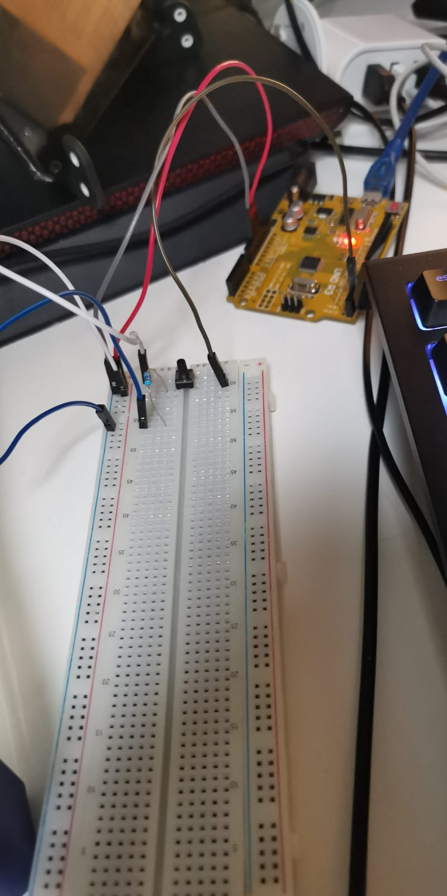

**Studentnaam: Kevin Nunes da Silva  
Studentnummer: 468588  
Klas: 7  
Vakdocent: Dick Philippi  
  
Versie: 1  
Datum: 16-11-2020**

**Versiebeheer**

|  |  |  |  |
| --- | --- | --- | --- |
| **Versienummer** | **Datum** | **Auteur** | **Veranderingen** |
| *1* | *16-11-2020* | *Kevin* |  |
|  |  |  |  |
|  |  |  |  |
|  |  |  |  |
|  |  |  |  |

Inhoudsopgave

1 Inleiding 4

2 Introductie 5

3 Reflectie / evaluatie 6

3.1 Terugkijken 6

3.2 Vooruitkijken 6

# Inleiding

*Dit is mijn oriëntatie verslag voor Technology. Ik ga hierin vertellen wat ik de afgelopen 8 weken gedaan heb, de leerdoelen langs en een reflectie schrijven.*

# Introductie

*Mijn naam is Kevin Nunes da Silva, ik ben 24 jaar en kom uit Etten-Leur. Ik heb hiervoor een programmeer opleiding gedaan niveau 4 Mbo op het Radius college in breda.*

*Ik hoopte hier te leren hoe ik met een arduino overweg moet gaan voor technolog. Ik kan zeggen dat de beginselen nu wel lukken.*

*In de vakantie is mijn hardeschijf gecorrupt dus ik zal de laatste aantal opdrachten niet met foto’s kunnen laten zien. Ik kan wel mogelijk dingen uit de proftaak laten zien als toevoeging voor dit vak.*

# Reflectie / evaluatie

## Terugkijken

**Programmeren**

Variables:

Ik heb verschillende waardes gebruikt voor het aan/uitzetten van de lampjes en dergelijke.

conditional statements:

if/else statements heb ik gebruikt om te checken of een knop ingedrukt word.

loops:

Ik heb een loop voor een count gebruikt voor één van de opdrachten.

functions:

Functions heb ik niet in mijn documentatie van Technology, wel heb ik dit een hoop gebruikt in de proftaak.

Arrays:

Array’s heb ik ook gebruikt in de proftaak voor een lijst van de producten die we weergeven in de app.

**Sensoren**

**Zoals eerder al gezegd heb ik buttons gebruikt om verschillende lampen aan te laten gaan wanneer ik ze indruk, met of zonder delay.**

**Actuatoren**

**Actuatoren heb ik ledjes voor gebruikt met het doel dat de lamp aan gaat wanneer ik de knop indruk.**

**Verschillende I/O technieken**

*Ik heb zowel met code als me*

*In het startsemester van technology heb ik de beginselen van met een arduino en breadboard werken geleerd. Ook ken ik nu de basis van de code/ het programmeren van een arduino.*

*Ik zou graag mezelf meer verdiepen in hoe het breadboard precies werkt, met een stappen plan lukt het wel maar ik raak de logica kwijt zodra ik zelf iets zou moeten bouwen.*

*Wat ik beter zou kunnen doen is dat ik meer vragen stel aan de leraar en mede leerlingen zodat ik niet weer lang vastloop op een probleem.*

Ik zou mijzelf hiervoor net een S geven, niet omdat ik geweldig veel gedaan heb met de arduino en dergelijke zelf. Maar meer omdat ik het programmeren al wel snap.

## Vooruitkijken

*Ik ga mij verdiepen in Software, dit gaat handig zijn mocht het ooit nodig zijn dat ik nog iets programmeer voor een arduino.*